**Rome**

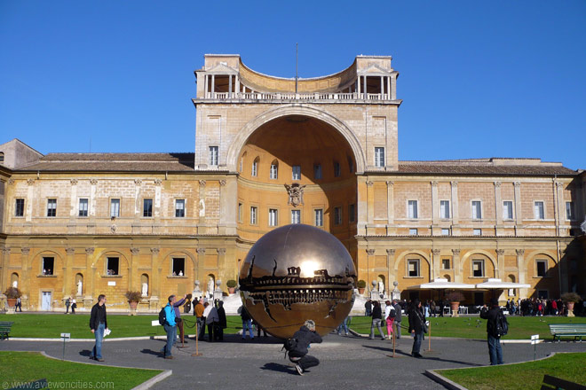

**Vaticaanse Musea**

* Wat begon als een kleine collectie beeldhouwwerken verzameld door enkele 18e eeuwse pausen groeide in de loop der eeuwen uit tot een van de meest indrukwekkende musea ter wereld met een uitgebreide collectie kunstwerken.

**Geschiedenis van de musea van het Vaticaan**

* 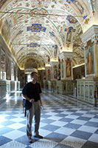De Vaticaanse Musea vinden hun oorsprong bij twee 18e eeuwse pausen - Clemens XIV (1769 - 1774) en Pius VI (1775 - 1799) - die als een van de eersten hun verzameling kunst openstelde voor het publiek met als doel cultuur te promoten bij de gewone bevolking.
* Het eerste gebouw van het museum, het Pio-Clementino Museum, werd naar deze twee pausen genoemd.
* Na verloop van tijd voegden steeds meer pausen kunstwerken toe aan de reeds indrukwekkende verzameling kunstwerken die in het Vaticaan tentoongesteld werden.
* Vandaag de dag zijn er 13 museums en 14 Vaticaanse paleizen maken deel uit van de rondgang door het complex van de Vaticaanse Musea.
* De gebouwen waarin de kunst wordt tentoon gesteld zijn op zich een bezoek waard aangezien alle zalen en gangen uiterst luxueus zijn versierd met marmer en fresco’s.
* Vroeger waren dit pauselijke residenties, gebouwd ten tijde van de Renaissance.

**De Musea**

* 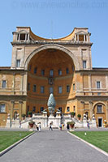De vele musea die deel uitmaken van het Vaticaanse complex zijn erg verscheiden.
* Elk van de verzamelingen zijn echter interessant en van een hoog niveau.
* Het Egyptische Museum werd in 1839 opgericht door paus Gregorius XVI, die erg geïnteresseerd was in Egypte.
* De collectie is verspreid over negen zalen, interessante voorwerpen gaan van hiërogliefen uit de derde eeuw v.C. tot voorwerpen uit Mesopotamië en Syrië van de derde eeuw n.C.
* 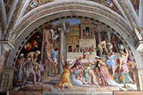Het Etruskisch Museum werd opgericht door dezelfde paus.

Stanze van Rafaël

* Hier vind je vele gebruiksvoorwerpen uit het dagelijkse leven van de pre-Romeinse tijd zoals vele antieke vazen.
* 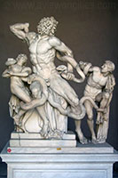Het hoogtepunt zijn de vele voorwerpen die gevonden werden in een necropolis, waaronder een troon en een rijtuig.
* De grootste collectie in de Vaticaanse Musea bestaat uit Antieke Griekse en Romeinse kunst. Enkele van de mooiste stukken staan in het Pio-Clementino Museum zoals de Laocoön, de Apoxyomenos en de Apollo del Belvedere.
* Een ander museum met Romeinse kunst is het Museo Gregoriano Profano waarin vooral Romeinse kopieën staan van originele Griekse kunst.
* De Vaticaanse Pinacotheek - een van de meer recente musea - opende voor het eerst in 1932. Het is een galerij met schilderijen van de 12e tot de 19e eeuw.
* Het beslaat volledige zalen die gewijd zijn aan grote meesters zoals da Vinci, Michelangelo en Rafaël.
* Er is ook een uitgebreide verzameling iconen uit de 15e tot 19e eeuw.
* Buiten deze musea zijn er nog heel wat andere interessante verzamelingen te zien zoals de collectie historische wandtapijten, de collecties mozaïeken en de collectie moderne religieuze kunst, die in 1973 opgericht werd door paus Paulus VI en maar liefst 55 zalen bestrijkt.
* Verder is er ook het Vaticaans-historisch Museum, dat de fascinerende en soms turbulente geschiedenis van het Vaticaan zelf beschrijft.

**Sixtijnse Kapel en de Stanze van Rafaël**

* 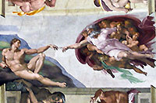Een van de hoogtepunten in de Vaticaanse Musea is de beroemde Sixtijnse kapel, waar bezoekers niet enkel de bekende plafondschildering van Michelangelo kunnen aanschouwen, maar ook een aantal andere kunstwerken zoals

Sixtijnse Kapel

* Het Laatste Oordeel, eveneens van Michelangelo.
* De vier kamers die gekend staan als de Stanzes van Raphael - de vroegere privévertrekken van paus Julius II - tonen het werk van Rafaël en zijn leerlingen.

**De Vaticaanse Musea Bezoeken**

* Eens je de toegangsticketten gekocht hebt voor de Vaticaanse Musea (er is een enkel ticket voor alle musea) kan je een van de vier met kleuren gecodeerde routes volgen die anderhalf tot vijf uur in beslag nemen.
* Alle routes eindigen in de Sixtijnse Kapel.
* Maar zelfs met een vijf uur durend bezoek kan je onmogelijk alles bekijken dus is het aan te raden op voorhand een selectie te maken van de belangrijkste bezienswaardigheden.